**НОВОГОДНИЙ ПРАЗДНИК.**

**СТАРШАЯ ГРУППА «СМЕШАРИКИ».**

***«В поисках снеженики».***

Открывает Новый год сказочные двери.

Пусть сейчас сюда войдёт тот, кто в сказку верит.

Как приятно, что сегодня к нам сюда пришли,

И не глядя на заботы-час свободный вы нашли.

День чудесный настаёт – наступает Новый год!

Праздник смеха и затей! Праздник счастья – для детей!

*Под музыку дети входят в зал, исполняется Танец вокруг ёлки "И раз, два, три!Сколько мальчиков хороших, посмотри!".*

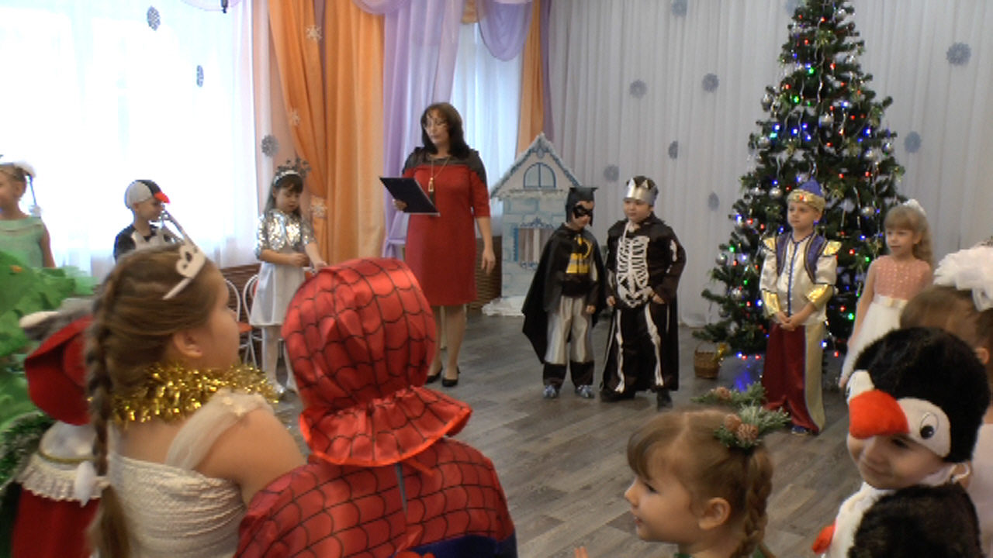

**Ведущий:** С Новым годом! С Новым годом!

С новой радостью для всех!

Пусть звенят у нас сегодня

Песни, музыка и смех.

реб:

К нам пришел веселый праздник –

Фантазер, шутник, проказник!

В хоровод он нас зовет –

Этот праздник.

Все дети:- Новый год!

**реб:** 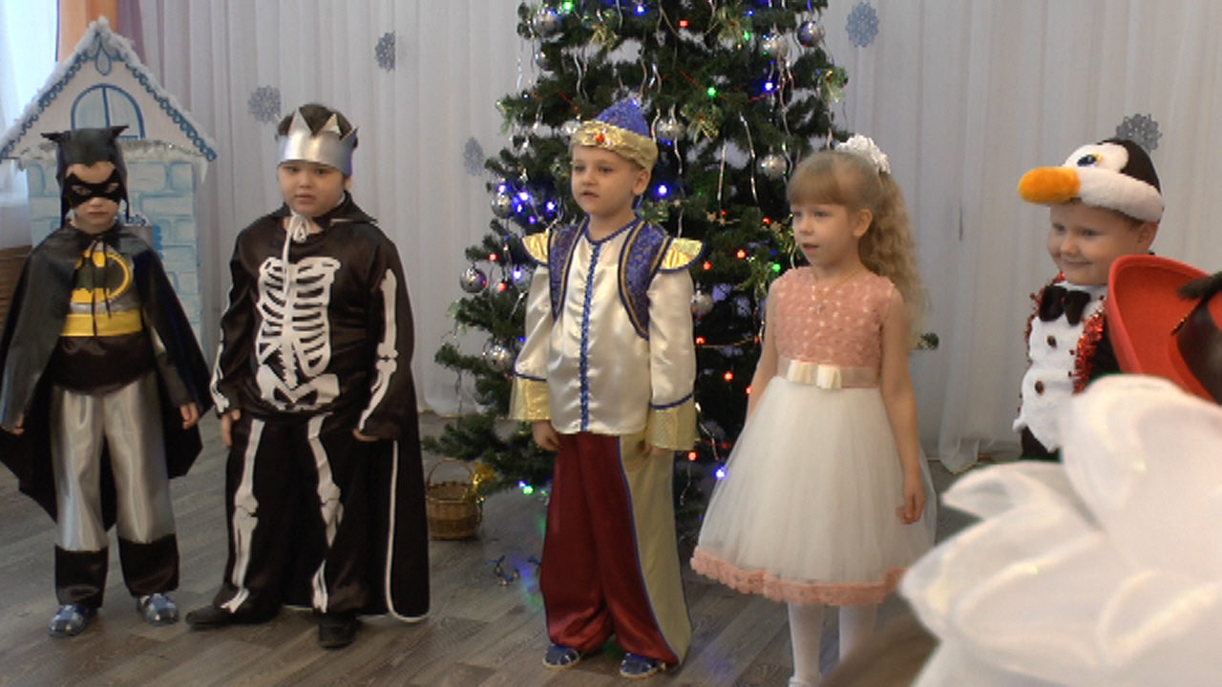

Он подарит песни, сказки,

Всех закружит в шумной пляске!

Улыбнется, подмигнет,

Этот праздник.

Все дети: Новый год!

**реб.**

Ёлочка, тебя мы ждали

Много-много дней, ночей.

Мы минуточки считали,

Чтоб увидеть поскорей.

**реб.**

Как иголочки сверкают

Зимним чудо-серебром,

Как укутал твои ветки

Дедушка Мороз снежком.

**реб.**

Как невидимой рукою

Кто-то ёлку нарядил.

И как Золушку из сказки,

В королеву превратил.

**реб**.

Как по веткам разбежались

И спрятались шишки,

И оттуда наблюдают,

Как поют детишки.

**"Новогодняя-хороводная"**

1. 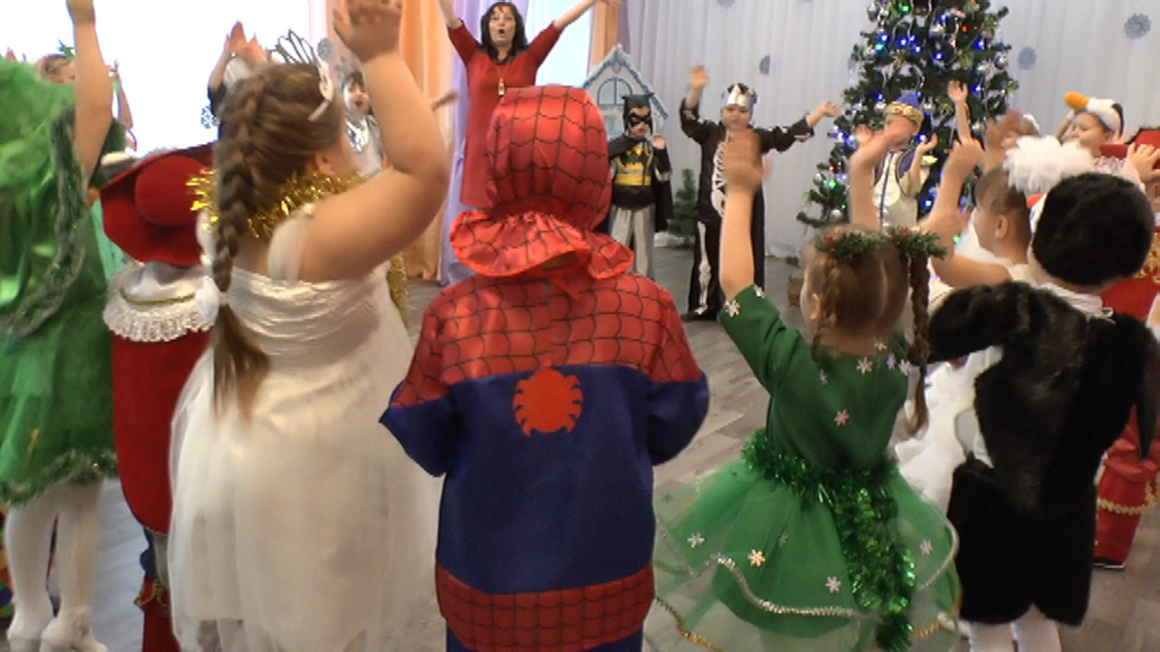

Всё бело на улице, снег идёт. снег идёт---идут хороводом

А под ёлкой кружится хоровод!

Припев:

Ёлочка, ёлочка---идут к ёлке, поднимая руки

Тонкие иголочки.

Шишки смолистые,---отходят от ёлки. опуская руки

Веточки пушистые.

Проигрыш:(Дети выполняют движения)

2.

Мы тебя увесили серебром, серебром.

Мы танцуем весело и поём.

Припев: (движения те же).

Проигрыш.

3. 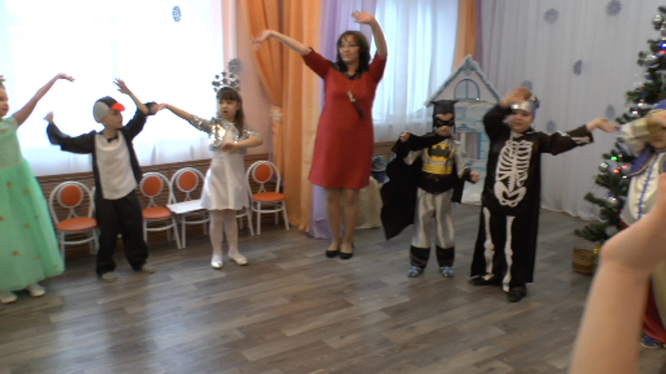

Пусть метель все тропочки заметёт, заметёт.

К нам спешит, торопится Новый год!

Припев:

Проигрыш:.

**Ребёнок.**

Загадайте желанье скорей.

Новый год уж стоит у дверей!

Вокруг ёлочки мы обойдём,

Про мечты и желанья споём!

**Песня "Новогодние мечты"**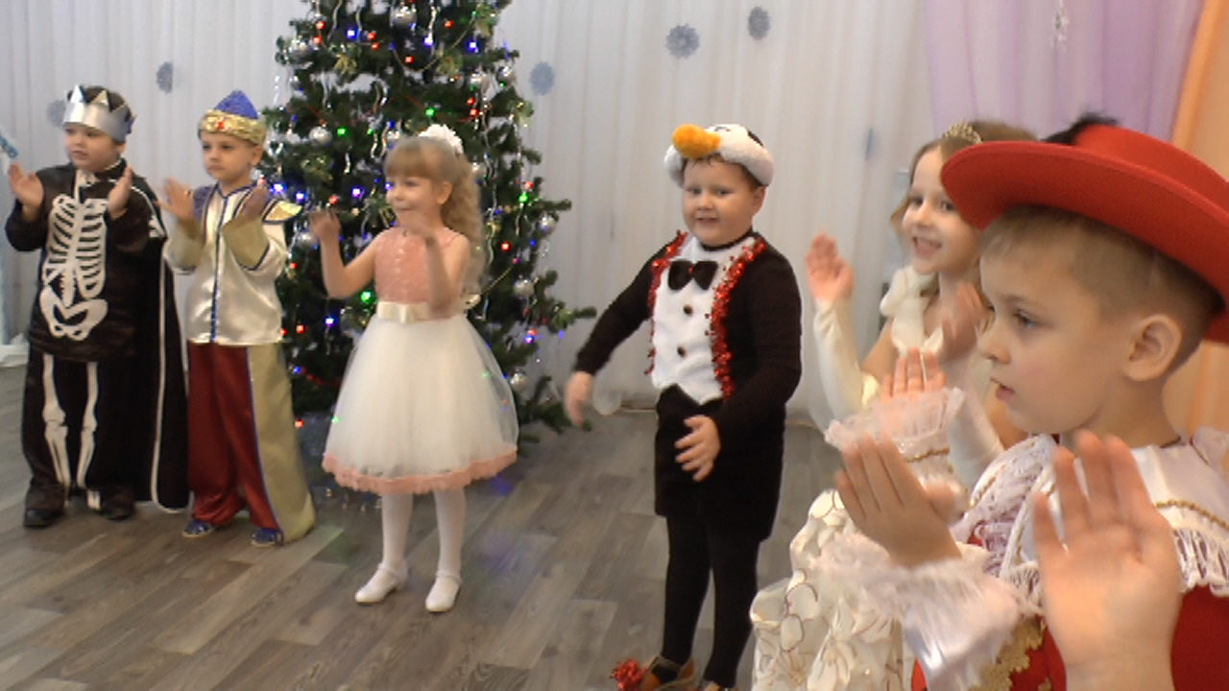

1. В заснеженном лесу---идут хороводом

Веселый Дед Мороз.

Готовит он для нас

Подарков целый воз!

Сегодня он спешит,

Ведь время не ждет.

И песенку поет,

Волшебную поет.

Припев: Новогодние мечты---"пружинка"

Все сбываются

И хорошие слова

Не забываются.

Новогодние огни

Загораются.

Возле елочки друзья

Собираются.

На проигрыш ведущая ведёт детей и выстраивает перед ёлкой.

2. И вот на Новый год

К нам Дед Мороз придёт.

Подарки он свои

На праздник принесет.

Веселый хоровод

Мы вместе начнём.

И песенку споем,

Волшебную споем.

Припев: Новогодние мечты

Все сбываются

И хорошие слова

Не забываются.

Новогодние огни

Загораются.

Возле елочки друзья

Собираются.

(Припев 2 раза).

*(Дети в последнем проигрыше песни идут змейкой за Ведущей и садятся на стульчики).*

**Ведущая. (выходит на середину зала)**

Тише, тише, свет погас,

Наступил волшебный час,

В сказке может все случиться,

Наша сказка впереди.

Сказка! Вот она! Стучится!

Скажем сказке…заходи!

*Под музыку появляется Снегурочка, танцует перед ёлкой, останавливается.*

**Снегурочка.** 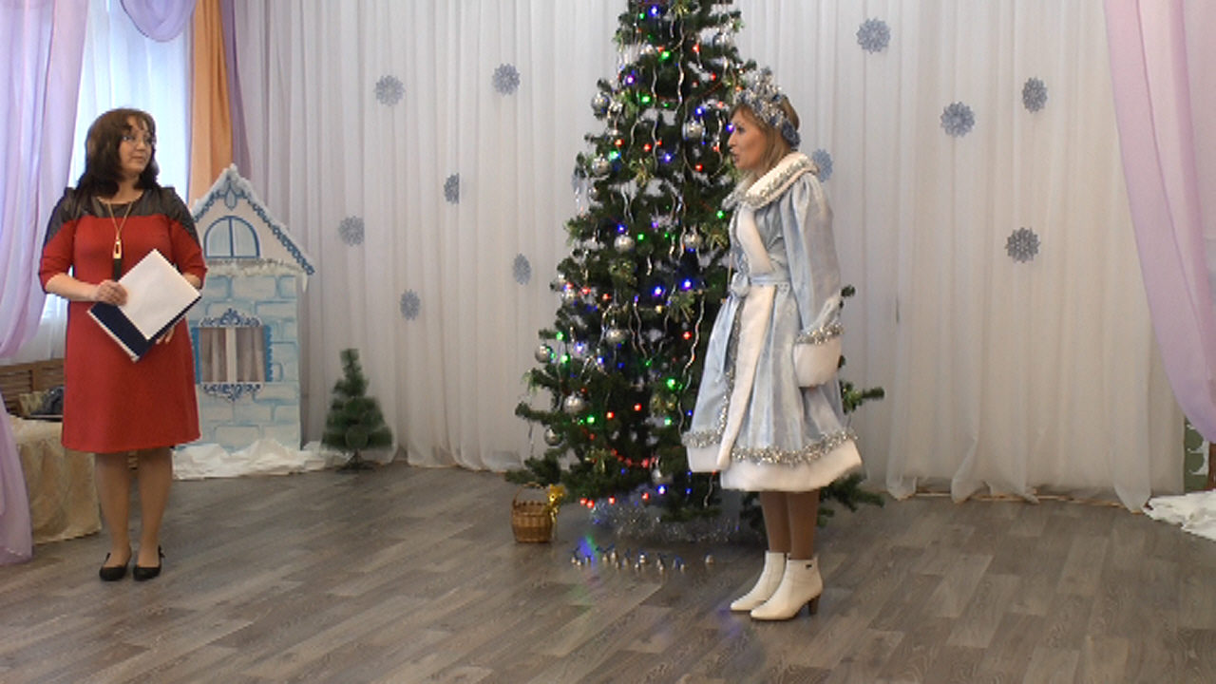

– Я к вам пришла из сказки зимней.

Я вся из снега, серебра.

Со мною дружат все снежинки.

Я всех люблю, ко всем добра!

Я люблю морозный иней, мне без стужи жить нельзя.

Дед Мороз мне выбрал имя: Я Снегурочка, друзья!

Здравствуйте! (кланяется)

**Ведущая.**

Здравствуй, Снегурочка, здравствуй красавица! Мы очень рады тебя видеть. Проходи, проходи.

**Снегурочка.**

Из леса к вам, дети, я в гости пришла,

Веселье и радость с собой принесла!

Меня Дед Мороз к вам пораньше послал,

А сам за подарками в лес побежал.

**Ведущая.**

Вот оно как!

Что ж. придётся ждать, ребята!

Но не будем мы скучать!

Пока ждём мы Дед Мороза

Предлагаю поиграть!

И сейчас мы проверим всё ли вы знаете о Дедушке Морозе.

**Игра - кричалка «Дед Мороз».**

**Ведущая.** Вы, ребята, громко, дружно

Отвечайте то, что нужно! Если правда - хлопайте, если нет -то топайте!

Дед Мороз – старик весёлый? (да)

Любит шутки и приколы? (да)

Знает песни и загадки? (да)

Съест все ваши шоколадки? (нет)

Он зажжёт ребятам ёлку? (да)

Носит шорты и футболку? (нет)

Дед Мороз несёт подарки? (да)

Ездит он на иномарке? (нет)

.Носит тросточку и шляпу? (нет)

Иногда похож на папу? (да)

- Молодцы! Всё знаете про дедушку Мороза!

**Снегурочка.**

Смотрит на часы на стене.

Почему-то Дедушки Мороза до сих пор нет на празднике. Очень странно.

Уж пора ему прийти.

Задержался он в пути!

**Ведущая.**

Не волнуйся. Снегурочкеа! Давай мы с ребятами позовём Дедушку Мороза - дружно, весело, и он появится!

**Снегурочка.**

Верно!Звать дедулю надо!

Буду помощи я рада!

Ведущая.

Что же, это не вопрос!

(обращается к детям)

Крикнем:"Дедушка Мороз!"

**Дети зовут** :"Дедушка Мороз!"

**Гаснет свет. Звучит музыка Вьюги**.

*В зал входит Снежная королева. Снегурочка пугается и прячется за ёлку.*

**Снежная Королева**: Я – Королева Снежная, прекрасная и нежная.

Я - Королева из страны, где нет ни солнца, ни весны,

Где круглый год метель метет, где всюду только снег и лед. (Почти кричит)

(Опомнилась)Я вас ждала с начала дня. Никто не вспомнил про меня.

Ну что ж, обиды не сдержу. и вам сюрприз преподнесу!

Заморозить вас всех что ли за это. !

**Ведущая.** Уважаемая Снежная королева! Спешу вас огорчить, но вам никак не удастся заморозить наших ребят.

**Сн. Королева**. Это еще почему?

**Ведущая.** Да потому что у наших ребят добрые и горячие сердца, и всегда хорошее настроение.

**Сн. королева**.

Чего, чего?. Горячие сердца?. Хм. Не смешите меня. Я любое сердце могу заморозить. вот сегодня, например, заколодовала тут одного. слишком уж доброго. этого. как его. этого. деда. деда. (показывает руками бороду)

Ведущая (с ужасом в голосе) Неужели Деда Мороза?

**Сн. королева**.

Вот,вот (кривляется)Деда Мороза за-кол-до-ва-ла. Теперь у него вместо его доброго горячего сердца льдинки кусочек (показывает размер руками) вот, нет. вот такой! Ах, мой любимый размер!

**Ведущая**.

Снежная королева! Что же вы наделали! Ведь Новый год без Дедушки мороза не насту.

**Сн. королева**.

Молчать!

**Ведущая замирает.**

**Сн. королева. (подходит к ведущей, водит у неё перед глазами.)**

Не люблю, когда спорят со мной и, когда обо мне забывают на празднике! Так вам всем и надо! Ха-ха-ха. (Снежная Королева с леденящим хохотом вылетает из зала)

.Почти возле самой двери поворачивается и направляя руку в сторону ведущей говорит:"Эй, там. отомри!"

После чего Сн. королева уходит из зала.

**Ведущая.** Ой, ребята, что же здесь произошло. что-то я ничего не помню (держится за голову) ?

**Дети рассказывают**.

**Ведущая.**

Вот оно что! Что же теперь делать?. Ведь без дедушки Мороза и Новый год не наступит!

**Снегурочка.**

Есть на белом свете ягода одна,

Дедушку мороза вылечит она!

Ягода холодная, ягода целебная

Вкусная, красивая ягода волшебная.

Ведущая.

Снегурочка, так эта ягода называется -снеженика!

**Снегурочка.**

Да,верно!Вы про нее знаете?

**Ведущая.**

Конечно! Мы даже песенку можем про неё спеть!

**Песня «Что такое снеженика?»**

1. 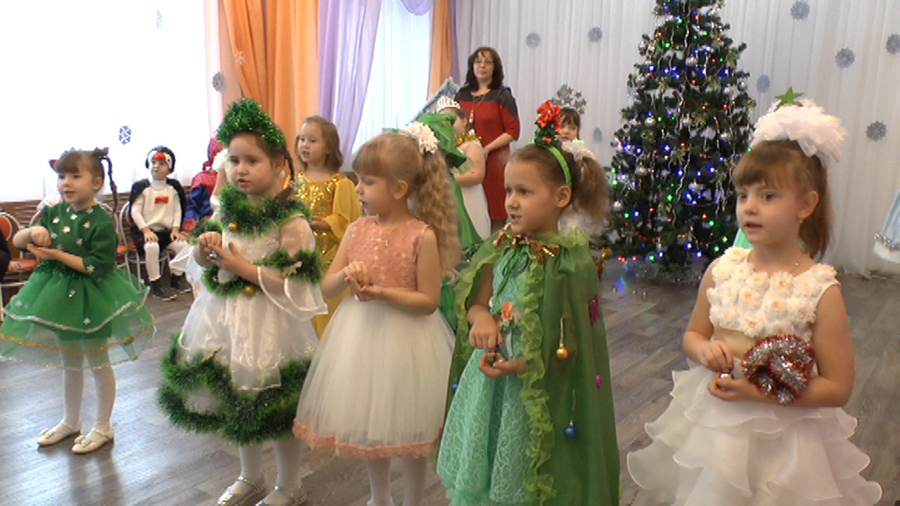

Что такое снеженика?

Что такое снеженика?

Что такое снеженика?

Я ответить вам могу!

Это ягода такая,

Это ягода такая

Это ягода такая

Что искрится на снегу!

2.

У неё такой красивый,

У неё такой красивый

У неё такой красивый

Серебристый белый цвет!

И для дедушки Мороза,

И для дедушки Мороза,

И для дедушки Мороза,

Ничего вкуснее нет!

**Снегурочка.**

Ребята, снеженика- ягода волшебная, поэтому она очень капризная. И каждый год вырастает на новом месте. Где она сейчас растёт я не знаю. (вздыхает)

**Ведущая.** 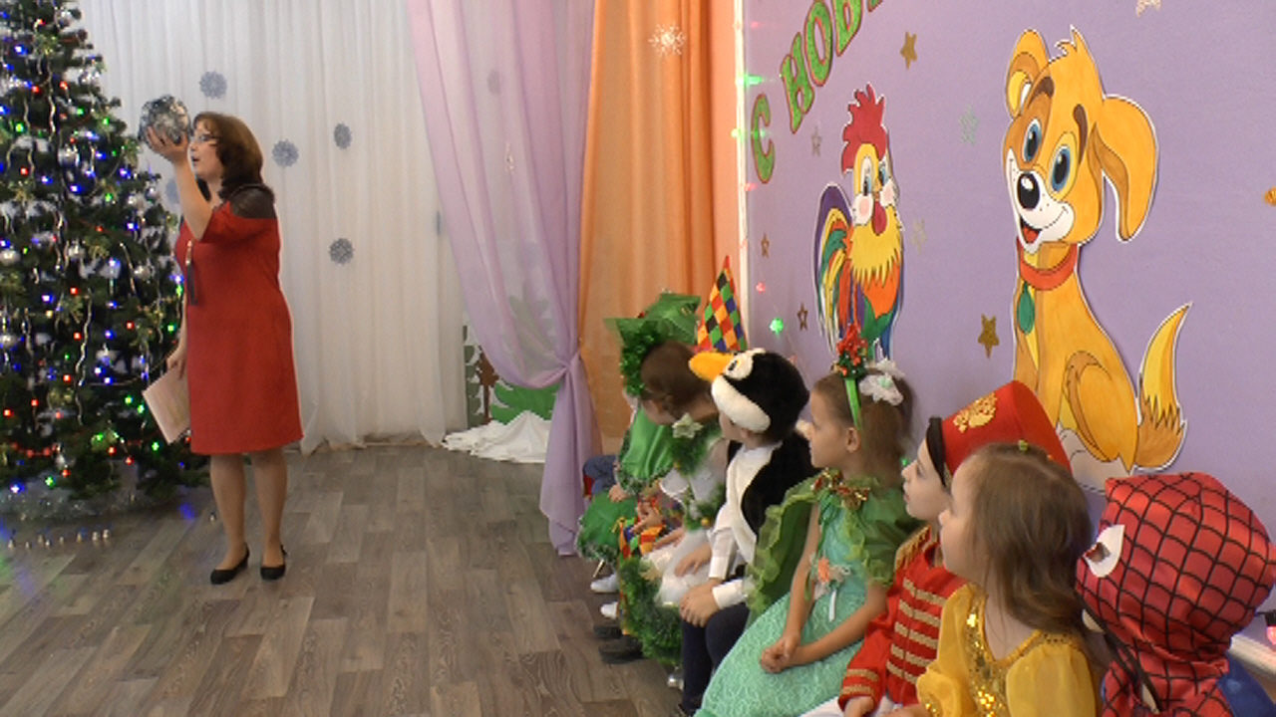

Не грусти, Снегурочка! Я знаю, что делать!

А поможет нам снежок,

Очень верный мой дружок (берет волшебный снежок, говорит слова, показывает его)

Скок-скок-скок-скок!

Ты катись, катись, снежок!

Не по пням, не по дорожкам,

А по нашим по ладошкам.

Куда он нас приведёт-

Там и ягодка растёт!

Вы, ребята, не зевайте и снежок передавайте!

**Под музыку дети, сидя на стульчиках передают друг другу снежок.**

**Ведущая (оглядывается**)

Остановился снежок. Куда же он нас привёл?. Ребята, мы оказались в новогоднем лесу. все в снегу - красота. Ой, а нас уже встречают маленькие ёлочки (жестом руки зовёт ёлочки выйти на середину зала).

**Выбегают Елочки.**

1**-я Елочка:**

Елочки зеленые,

Украшенье леса,

В платьицах нарядных

Будто бы принцессы.

**2- я Елочка:**

Тихо падает снежок,

Искрится, серебрится,

И ложится елочкам

На длинные ресницы.

**3- я Елочка:**

Шишки серебристые

На елочке висят,

В них орешки вкусные

Для птичек и бельчат.

**4- я Елочка**:

Среди леса мы стоим,

Во все стороны глядим.

Очень весело у нас.

Танец спляшем мы для вас.

**Танец Ёлочек.** 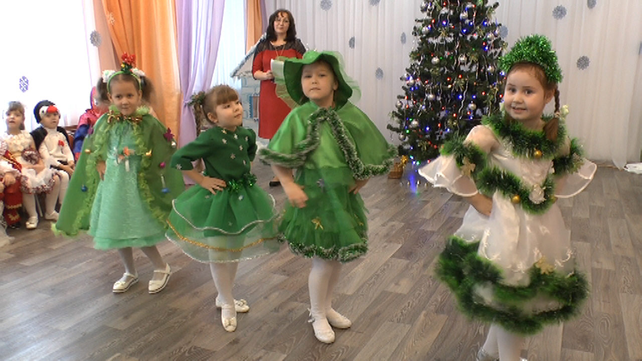

**Ведущая.**

Очень весело плясали.

А ягодку здесь не видали?.

**Ёлочка.**

Нету ягод у нас тут!

ЛЕтом ягоды растут!

И убегают на свои места.

Ведущая.

Что ж. Будем искать дальше. (берёт снежок в руки, поднимает его, говорит:)

Ты, снежочек, нас веди,

Снеженику нам найди (передают снежок под музыку)

**Ведущая.**

Ой, стало ещё холоднее. Куда же нас привёл снежок? Всё ясно! Мы оказались, на южном полюсе в Антарктиде. (смотрит)А вот и жители этого места. Здравсвуйте, пингвинята! Идите в к нам!

**1**.

На холодном берегу,

В антарктическом снегу

Пингвинята появились

В новогоднюю пургу!

**2.**

Мы сегодня очень рады -

К нам приехал детский сад,

Нам ребятам-пингвинятам

Не страшны ни зверь, ни град!

**3.**

Соберемся в тесный круг,

Слева друг и справа друг,

Сразу станет нам теплее,

Нас согреет серый пух.

**4.**

Папа-Пин и Пина-мама

Ловят рыбку в океане,

Вкусно кормят пингвинят-

Непоседливых ребят!.

**5.**

Скоро вырастем, ребята,

Мы малышки-пингвинята!

А пока на радость вашу

Для гостей мы дружно спляшем!

**Танец пингвинят.** 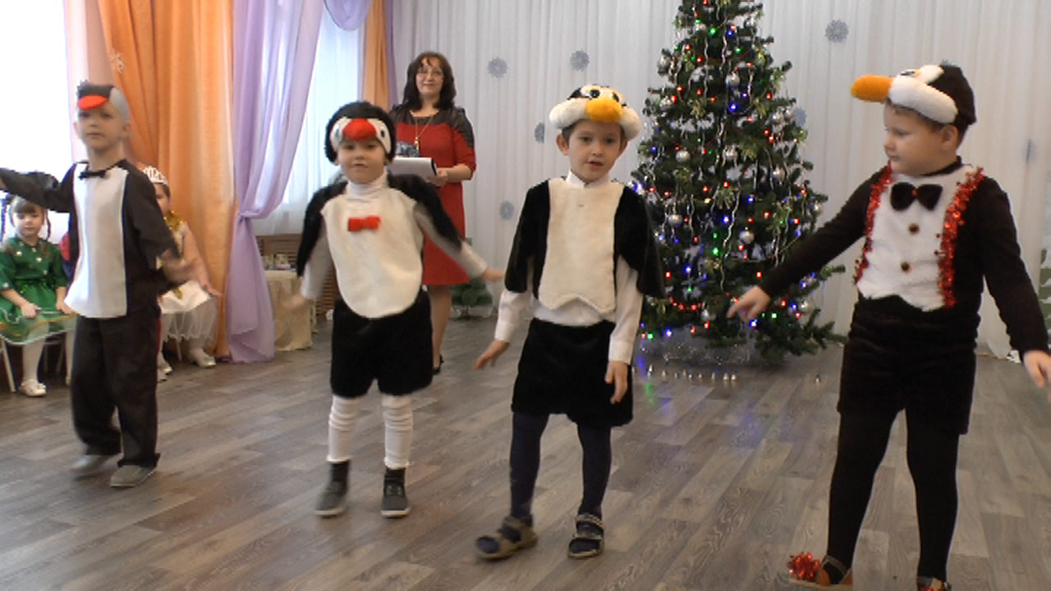

**Ведущая.**

Очень весело плясали.

А ягодку здесь не видали?.

**Пингвинёнок**.

Нету ягод у нас тут!

Лёд. Они здесь не растут!

И убегают на свои места.

**Ведущая.**

Что ж. Будем искать дальше. (берёт снежок в руки, поднимает его, говорит:)

Ты, снежочек, нас веди,

Снеженику нам найди (передают снежок под музыку)

Звучит музыка.

**Ведущая.**

Вот это да!Ребята, представляете, снежок привёл нас на облака!Как здесь красиво и необычно! А вот и звёздочки. Их так много!

**Звёздочки.**

**1**

Только солнышко садится,

Мы выходим погулять.

Сколько светит нас сегодня,

Постарайтесь сосчитать.

**2**

Мы из тьмы на вас смотрели

Вместе с тысячей подруг,

Мы сверкали и блестели,

А потом упали вдруг.

**3.**

Вы не просто наблюдайте -

А желанье загадайте!

Ведь не каждый день сюда

С неба падает звезда! 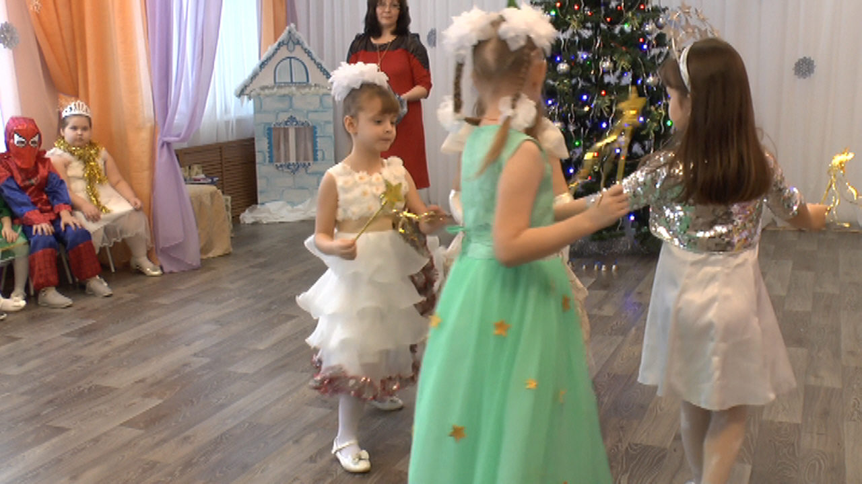

(посылают все звёздочки всем гостям воздушный поцелуй

и убегают за ёлку, где берут атрибуты для танца)

**Танец звёздочек.**

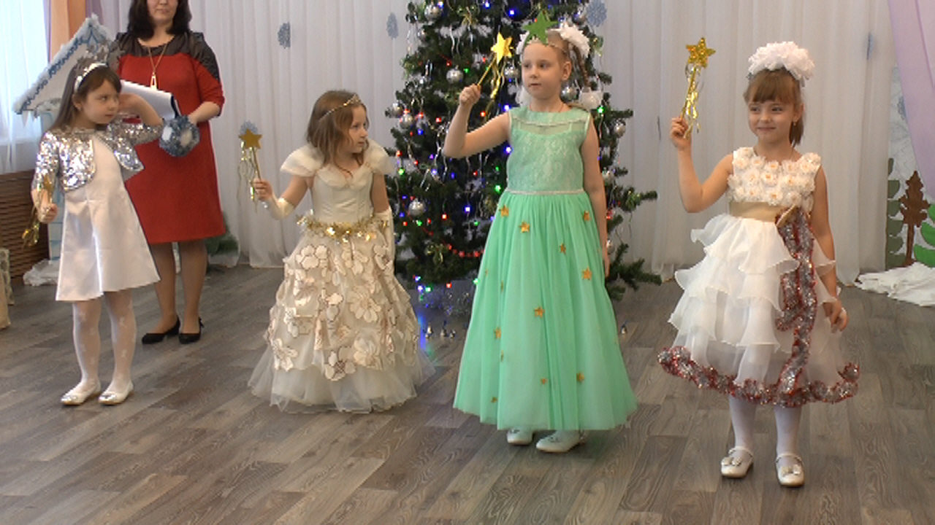

**Ведущая.**

Как чудесно вы плясали.

А ягодку здесь не видали?.

**Звёдочка**.

Здесь повсюду облака!

Ягод нет, наверняка!

Вы на землю опускайтесь -

Там её найти старайтесь! (убегают на места)

**Ведущая. (выходит на середину зала)**

**Надо** же. И здесь нет нашей снеженики! Как обидно - и в лесу в снегах её нет, и во льдах нет, и даже здесь -на облаках нет!

**Снегурочка**.

Ах, ребята! (прыгает на месте, хлопает в ладошки)А я, кажется, её нашла! (подходит к ёлке, снимает ягодку с неё, показывает детям)

Вот это, да! Какая проказница - снеженика, выросла прямо на нашей ёлочке, а мы её везде ищем (показывает детям, подняв снеженику вверх)

**Ведущая.**

Как здорово! Снегурочка, скорее неси снеженику Дедушке Морозу, угости его,чтобы сердце его вылечилось и оттаяло. А мы здесь вас ждать будем!

**Снегурочка.**

Конечно, побегу! А вы нас ждите и не скучайте! (машет детям рукой, убегает из зала)

**Ведущая.**

Приглашаю я вас встать,

Возле елки поплясать.

Чтоб дорожки притоптАлись,

А гости к нам скорей добрАлись!Спляшем парами!

**Танец парами "Где девочки, где мальчики"**

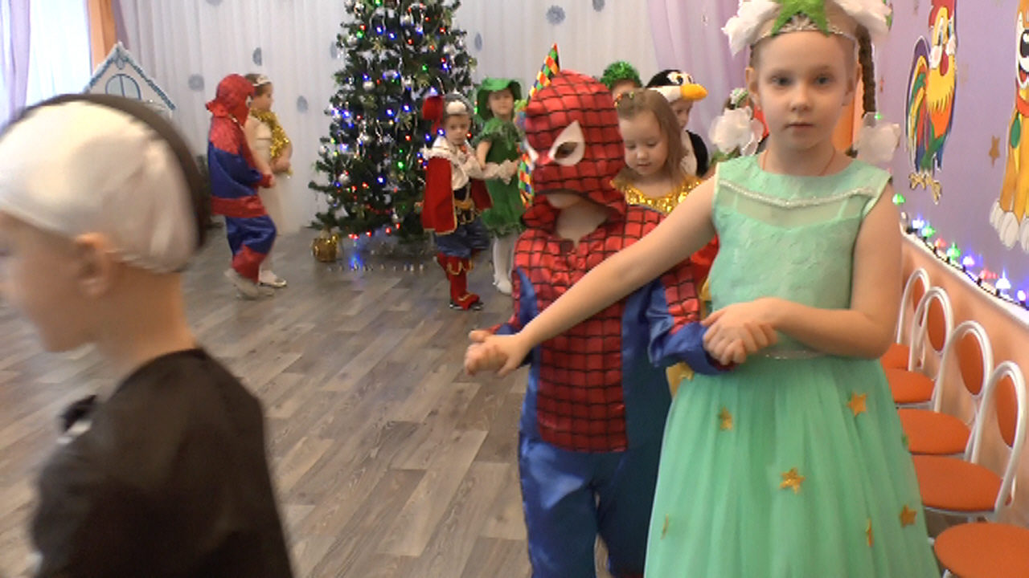

**Ведущая**.

Думаю, что Снегурочка уже вылечила дедушку Мороза!

Чтобы это нам узнать-

Надо дедушку позвать!

А чтобы он нас услышал, давайте так покричим: ДЕДУШКА - кричат мальчики, а МОРОЗ - девочки.

(Первый раз кричат дети, второй -вместе с родителями - папы с мальчиками, мамы с девочками)

**В зал входит Дед Мороз (с посохом в руке) и Снегурочка.**

Дед Мороз. Привет вам ребятишки,

Девчонки и мальчишки!

Здравствуйте, зрители!

Дорогие родители!

Дорогие, между прочем, целый год скучал я очень!

Ну, а вы по мне скучали?

**Дети:** Да!

Д. Мороз:

Вот и славно! Вы видали? (подходит к мальчикам)

Только год прошел со встречи! Посмотрите. Что за плечи!

Парни - все богатыри! Возмужали, подросли! (к девочкам)

А девчата! Гляньте – верно! Все кругом одни царевны!

Молодцы, ай, ребятня! Радуете вы меня!

Спасибо вам за снеженику (кланяется)

За то, что мне вы помогли.

И этой ягодой волшебной

Мне сердце доброе спасли!

**Ведущая:** Дедушка Мороз! Мы тебе так рады!

Как здорово, что твоё доброе сердце оттаяло и ты с нами!

**Д. Мороз.** 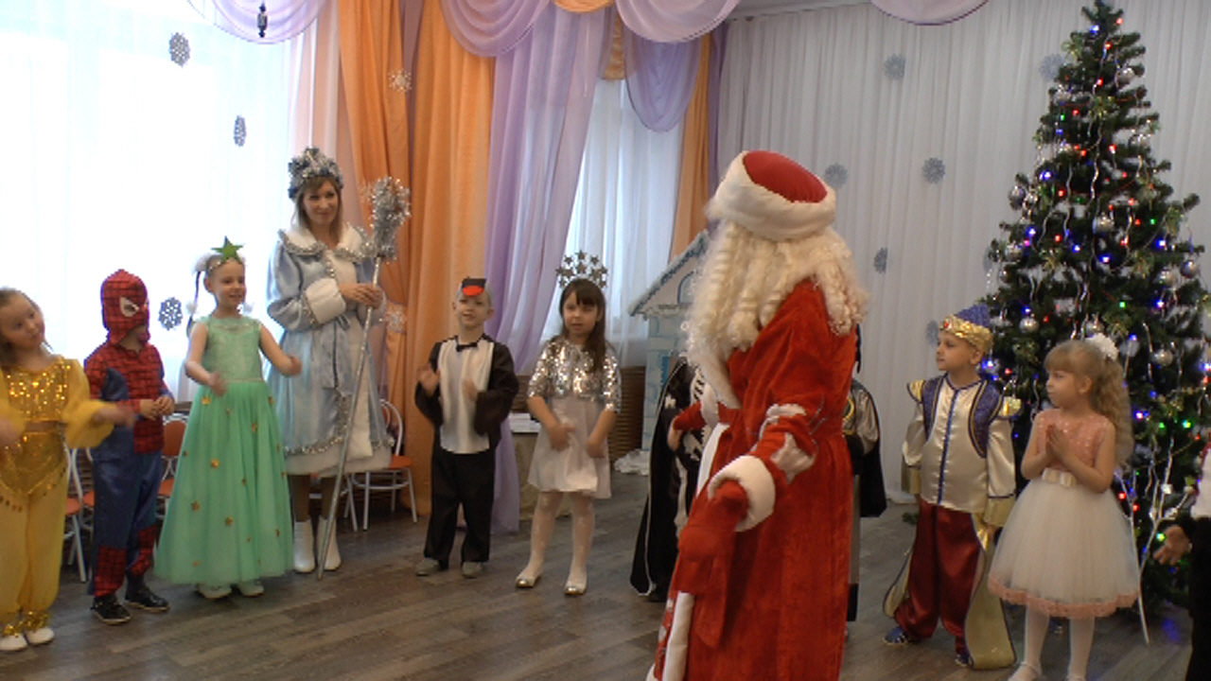

Спасибо за хорошие слова, приятно. приятно слышать! Кстати, ребята, мне Снегурочка всё рассказала и я думаю, что нам надо сейчас позвать эту. мадам, которая моё сердце замораживала, да разобраться с ней по - "дедморозовски"! Кстати, как её зовут? (дети отвечают "Сн. королева").

**Дед Мороз.** Ясно. Теперь нужно Снежную королеву к нам доставить. (делает руки рупором)

Ветры зимние летите

Дед морозу удружите.

Ледяную королеву

К нам на праздник приведите.

*Звучит шум ветра, в зал «влетает» Снежная королева со словами «Отпусти меня, глупый ветер, куда ты меня тащишь?»*

**Снежная королева.** Что это за безобразие!

**Дед Мороз.** Это я приказал ветру тебя принести. Ты почему всех пугаешь, обижаешь, сердца чужие замораживаешь?

**Королева.** Не поняла. Дед Мороз?Как это? я же твоё сердце. (задумывается)А-а-а! (показывает на детей) Это всё вы, глупые детишки! наколдовали чего-то и спасли своего деда бородатого (направляется к детям)

Дед Мороз "Задерживает" её посохом.

**Д. Мороз**.

Постой, постой, красавица! Сердце моё хоть и снова добрым стало, но злодеев я не терплю! И праздник портить ребятам не позволю! Уходи - по добру по здорову!

**Сн. королева**.

Как бы не так, дедушка!

(Немая сцена на фоне музыки "ковбойская тишина")

**Сн. королева.**

Раз ты так, Мороз. то получай:

Раз, два, три!

Ёлка замри!

(Направляет руки на ёлку, колдует быстро. Огоньки на ёлке гаснут)

**Снегурочк**а.

Дедушка мороз, Сн. королева ёлочку заморозила, огоньки на ёлочке погасли!

**Д. Мороз.**

Я сейчас детям елочку разморожу! Елочка, красавица, зажгись (огоньки зажигаются)

**Королева**. Ёлка!Замри (топает. Огоньки гаснут)

**Дед мороз** Зажгись (огоньки зажигаются)

**Королева.** Замри!

**Дед Мороз:** (Оглядывает ёлку сверху до низу)

Что ж, тогда начнём считать:

Раз, два, три, четыре, пять!Ребята, помогайте мне! (дети отвечают)

Раз! Мы за руки возьмемся (берутся за руки)

Два! Тихонько постучим (стучат ногами о пол)

Три! Друг другу улыбнемся (улыбаются друг другу)

А Четыре. помолчим (прикладывает палец к губам)

Пять! Ладоши приготовим (показывает ладоши детям)

Шесть! Все хлопнем: “Раз, два, три!”(хлопает в ладоши)

Семь! Давайте скажем дружно:

“Наша елочка, гори!”

Ёлка зажигается.

*Королева пробует снова заморозить ёлку - ничего не получается.*

**Сн. Королева.** Ах, ты, вредный старик! А вы, отвратительные дети! Вы мне еще заплатите!

**Дед Мороз.** (усмехаясь) Уходи, уходи, Снежная королева! Никто здесь тебя не боится! Пока мы вместе и сердца наши добрые и горячие, никакие беды нам не страшны!

*Снежная королева уходит.*

**Дед Мороз.** С Новым годом поздравляю

И здоровья всем желаю.

А теперь, честной народ,

Приглашаю в хоровод!Вставайте вокруг ёлочки!

Дети встают вокруг ёлки. Дед мороз - внутри круга, возле ёлки.

**Хоровод "Дед Мороз в зале музыкальном".**

**1**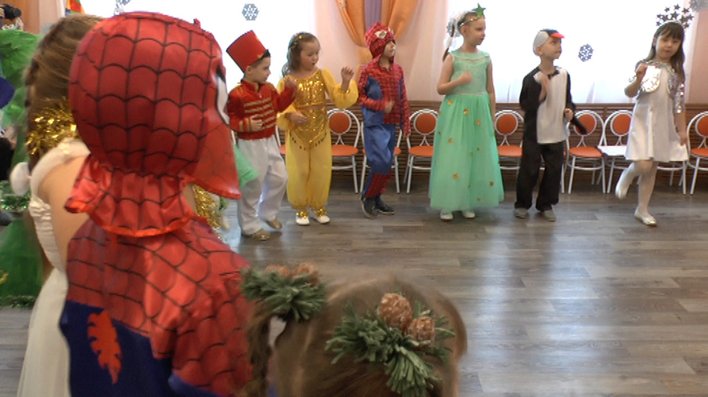

Целый год тебя мы ждали,

Дед Мороз хороший.

Хороводом дружно встали,

Хлопаем в ладоши!

Припев:

Дед Мороз, Дед Мороз

В зале музыкальном.

Постучи, Дед Мороз,

Посохом хрустальным!

На проигрыш дети сначала притопывают ножкой, потом - хлопают.

2

Дед Мороз к нам в детский садик

Поездом приехал.

Ждёт ребят сегодня праздник,

Игры и потеха.

Припев:

Дед Мороз, Дед Мороз,

В зале музыкальном.

Постучи, Дед Мороз,

Посохом хрустальным!

Проигрыш - "В лесу родилась ёлочка"

Припев:

Дед Мороз, Дед Мороз,

В зале музыкальном.

Постучи, Дед Мороз,

Посохом хрустальным!

Д. Мороз – Ай, молодцы. Весело плясали, дружно пели. Только как же мне из круга – то выйти?

**Ведущая.** Дедушка, а мы тебя из круга не выпустим!

**Игра «Не выпустим»**

**Ведущая**.

Дедушка, не обижайся на нас, мы хотим поиграть с тобой!

**Д. Мороз**.

Что ж, поиграть я люблю! Поиграем ещё - и вы отгадаете, какие подарочки я для вас приготовил.

**Музыкальная игра "Дед Мороз"(дети в кругу)**

Дед Мороз, Дед Мороз!

Рассмеши ты нас до слёз!

Покажи-ка,Дед Мороз,

Что в мешке ты нам принёс!

(Дед Мороз пантомимой показывает, что в мешке - машина, конфета,зайчик. Дети угадывают.)

Дед Мороз, дед Мороз!

Рассмешил ты нас до слёз!

А теперь попросим мы:

"Всё за нами повтори!"

(Дети под музыку показывают движения, Д. Мороз повторяет)

**Д. Мороз.**

Ах, как шутят над дедушкой!

А теперь Я над вами пошучу: и игре вас обучу!

**Игра "Кутерьма".**

(Дети под музыку танцуют - кому как нравится. С изменением музыки Д. Мороз громко говорит:"Парами вставайте, ладошки примерзайте. Потом спинками,локотками, ушками. Дед мороз ходит между детьми, проверяя насколько хорошо они "примерзли" друг к другу).

**Дед Мороз**.

Поиграл, да поплясал,

Да немножечко устал.

Не сочтите за труды,

Почитайте мне стихи!

**Ведущая**.

Садитесь, ребята, расскажем Д. Морозу стихи, которые приготовили.

**Стихи**. 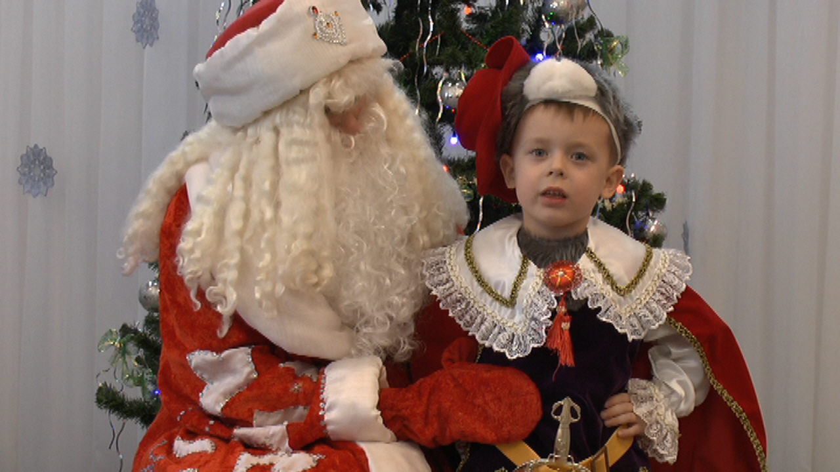

**Д. Мороз**. 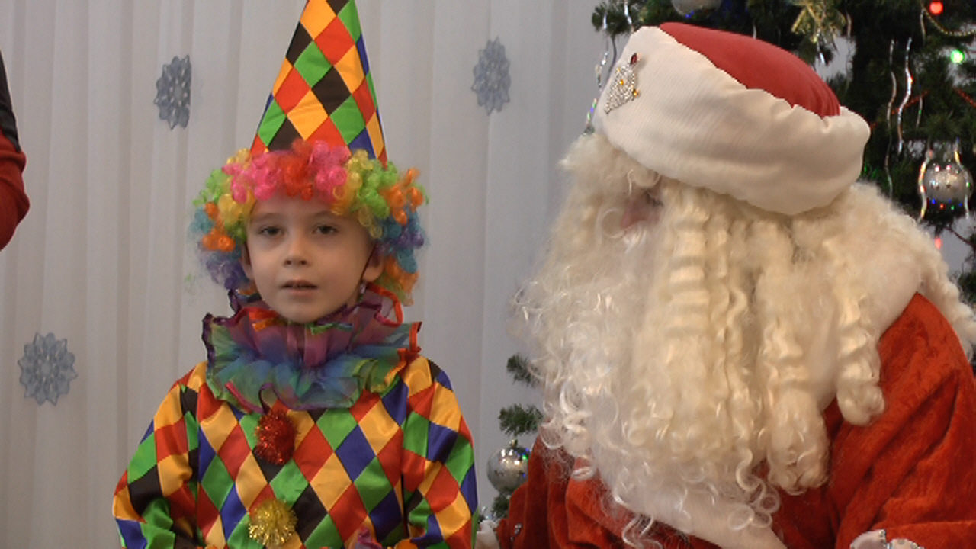

Хорошо стихи читали.

А сидеть вы не устали?

Надо ножки нам размять

И немного поплясать!

**Хоровод "Новогодний"(танцевальный)**

(С началом музыки дети встают со стульчиков и берутся за руки,

Ведущая ведёт их сначала змейкой, потом перестраиваются все в круг.)

После хоровод дети садятся на места

Д. Мороз – Вот и всё, пора прощаться!

В путь обратный собираться!

Уф! У вас сегодня жарко! (обмахивается)

**Вед.** – Дедушка, а где подарки?

**Д. Мороз** - А! Подарки! Да, да, да!

Вот седая борода!

- Самое главное - подарки раздать забыл! Сейчас всё исправим (задумывается) Подарки должны быть в мешке. Где мешок? (смотрит вокруг)

**Д. Мороз** – Ребята, посмотрите, а за ёлкой мешка нет? (нет)

- А под ёлкой? (нет)

А за стульчиками нет?

А у мам и пап нет?

**Д. Мороз**

Всё ясно! Значит Снежная королева и тут постаралась.

**Ведущая.**

Дедушка, что же делать!Ты же волшебник! Придумай что-нибудь!

**Д. Мороз** – А я уже придумал. Я вам сейчас подарки просто напросто …сварю! А снеженика -ягодка волшебная,мне в этом поможет!

**Ведущая.** Ой, дедуля, ты, наверное, перегрелся! (пытается потрогать ему лоб)

**Д. Мороз** – Не верите? Ну, тогда смотрите…

- Несите мне большой котёл,

Поставьте вот сюда, на стол!

Соль, сахар и ведро воды,

Немного снега, мишуры,

Добавлю снеженику я,

Одну минуточку, друзья.

В котле всё надо нам смешать,

Волшебные слова сказать:

«Снег, снег, снег,

Лёд, лёд,лёд!

Чудеса под Новый год!

Посох, посох, помоги,

Всё в подарки преврати!»

*(звучит волшебная музыка, Д. Мороз большим половником мешает содержимое котла, свет мигает. Д. Мороз достаёт подарки)*

**Ведущая**– Ой, смотрите, получилось

И подарки появились!

**Раздача подарков.** 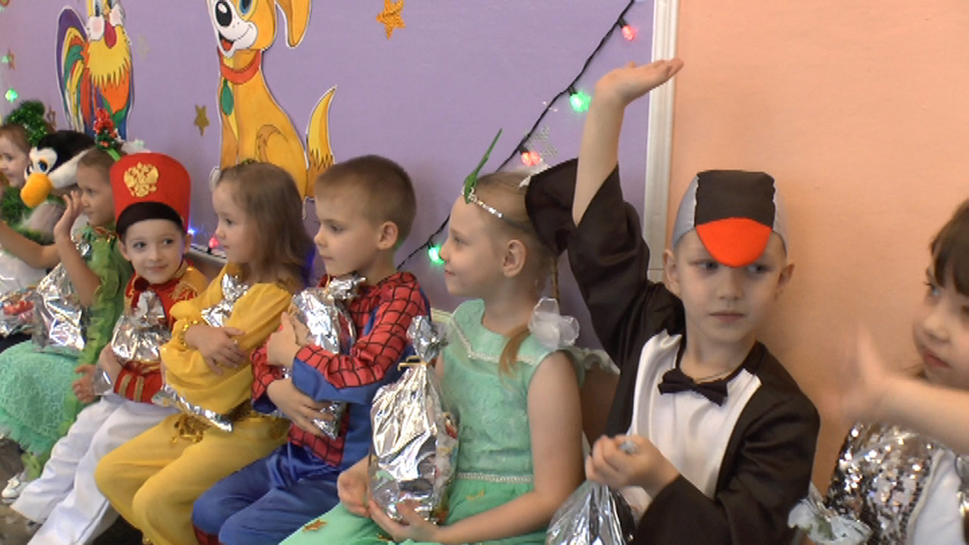

*(Каждый ребёнок получает подарки ТОЛЬКО из рук Д. Мороза).*

Д**. Мороз** – У мохнатой ёлки пела детвора, 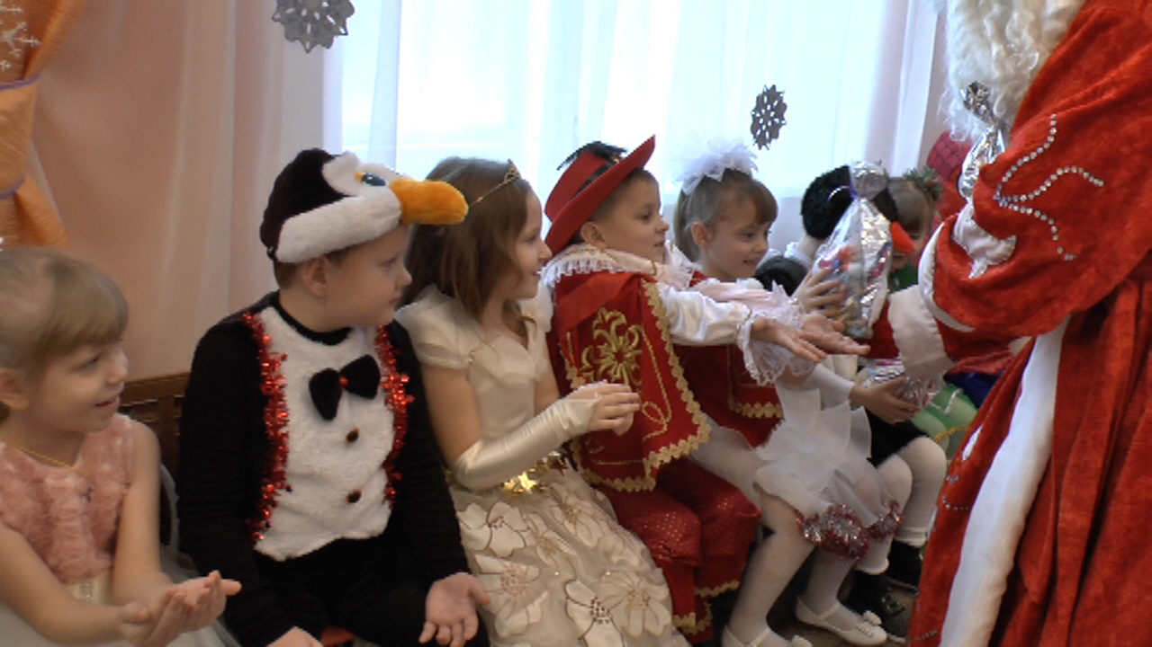

Но прощаться с вами нам пришла пора!

До свиданья, дети, весёлых вам потех!

До свиданья, мамы, папы!

– С Новым годом всех! (машет рукой, направляется к выходу из зала)

Ведущая.

Отпускаем мы вас с неохотой, а давайте сделаем на память фото!

Дети фотографируются с Д. Морозом и Снегурочкой.

**Ведущая.**

До свиданья, Дед Мороз!

До свиданья, ёлка!

Мы весёлый Новый год

Не забудем долго!

Все герои расходятся. Праздник окончен.

---

*В*